Gömbvadász  
Lázár István

A játékos egy lebegő platformot irányít egy hegyvidéki skybox alatt, miközben színes gömbök esnek le előre meghatározott útvonalakon. A cél a gömbök elkapása a platformmal; ha a játékos túl sokat elmulaszt, a játék véget ér – a jelenet nézete váltható felsőnézet és platform mögötti kameraállás között.

Felsőnézet

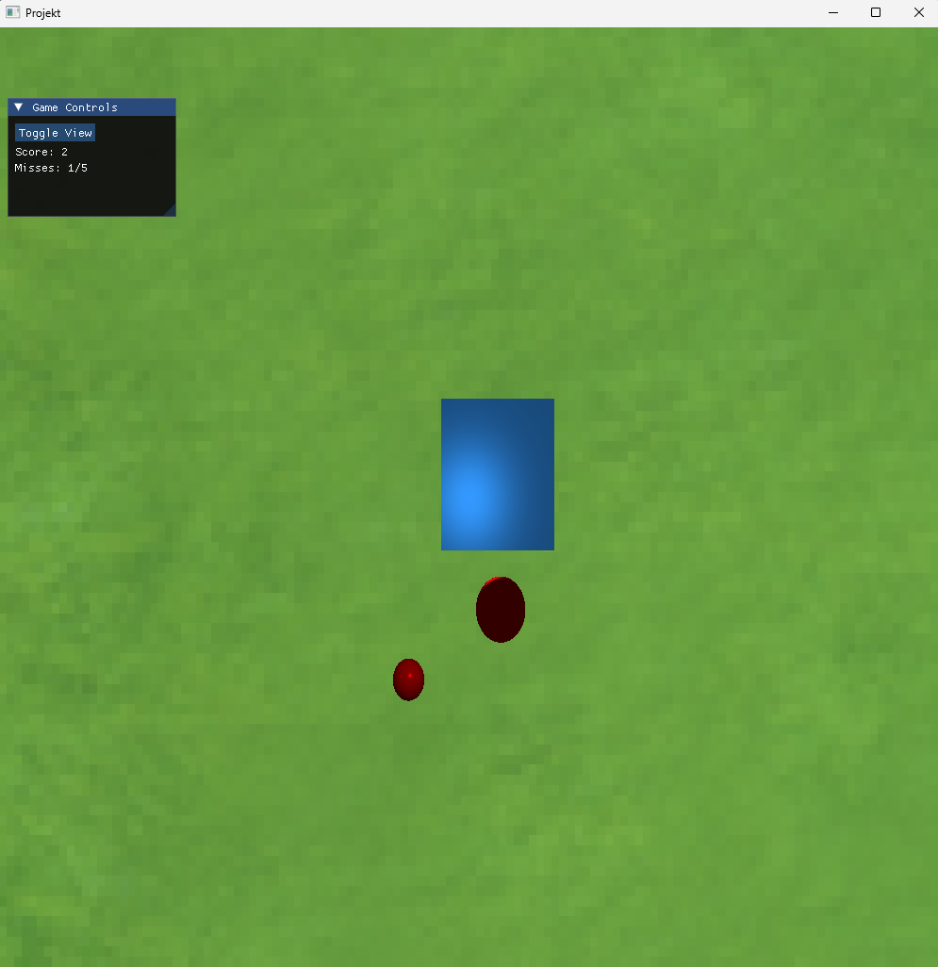

Gameover

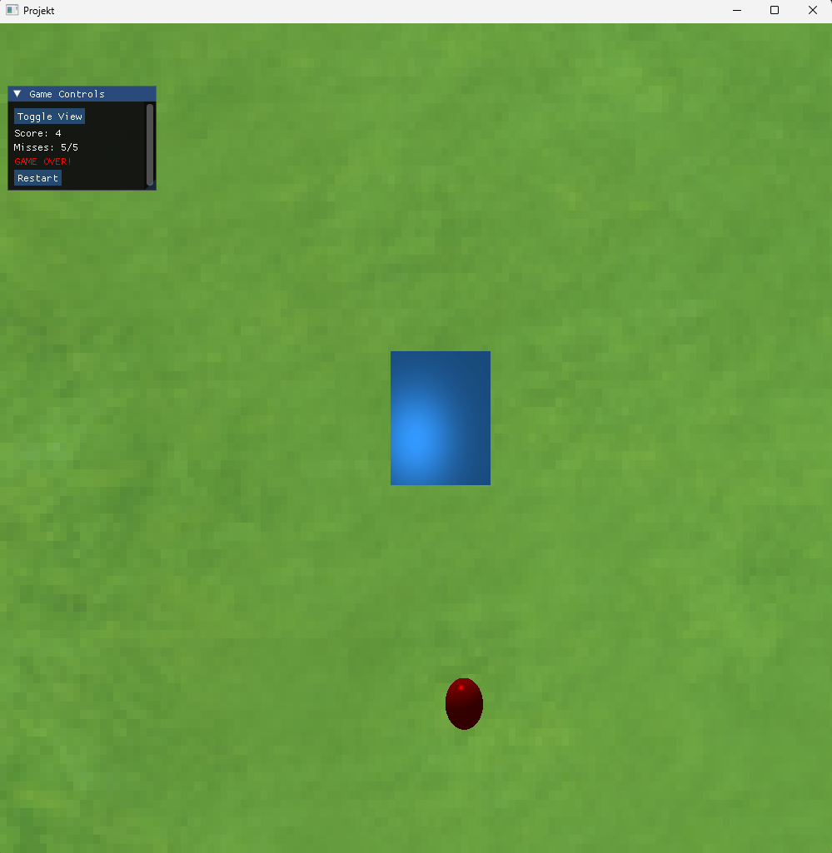

Platform mögötti nézet

